- 是exe程序，测试发现回车就会出现error
- 放入64位ida（无壳），shift+f12，ctrl+f搜关键词error
- 发现调用的函数双击点进去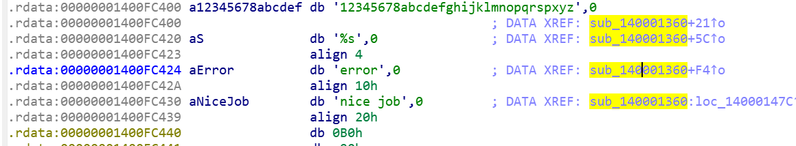
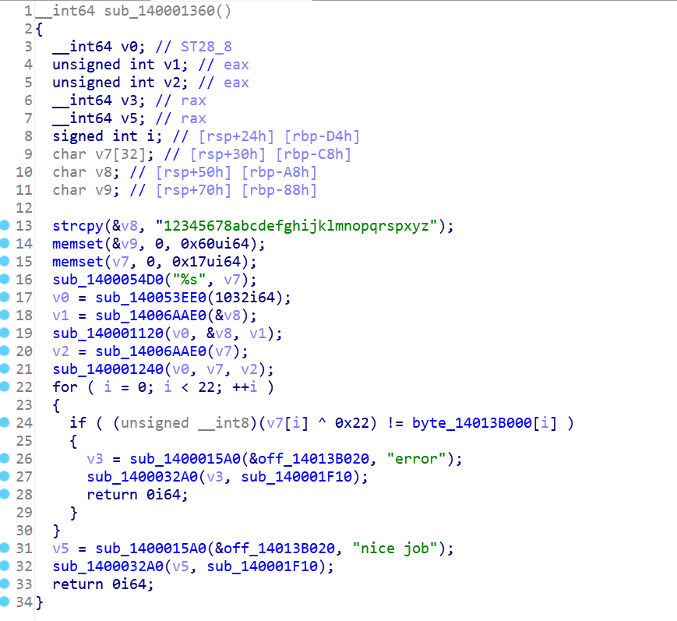
主要是看懂这些代码，strcpy是密钥，在14013B000数组中找值进行对应，sub_140001120和sub_140001240是加密方式，双击看看
- 数组14013B000的值为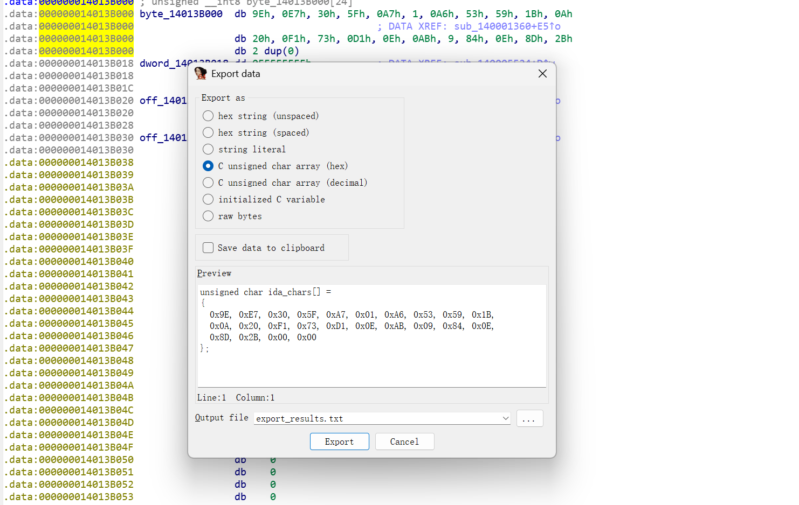
- 判断出是RE4，虽然我不知道是咋看出来的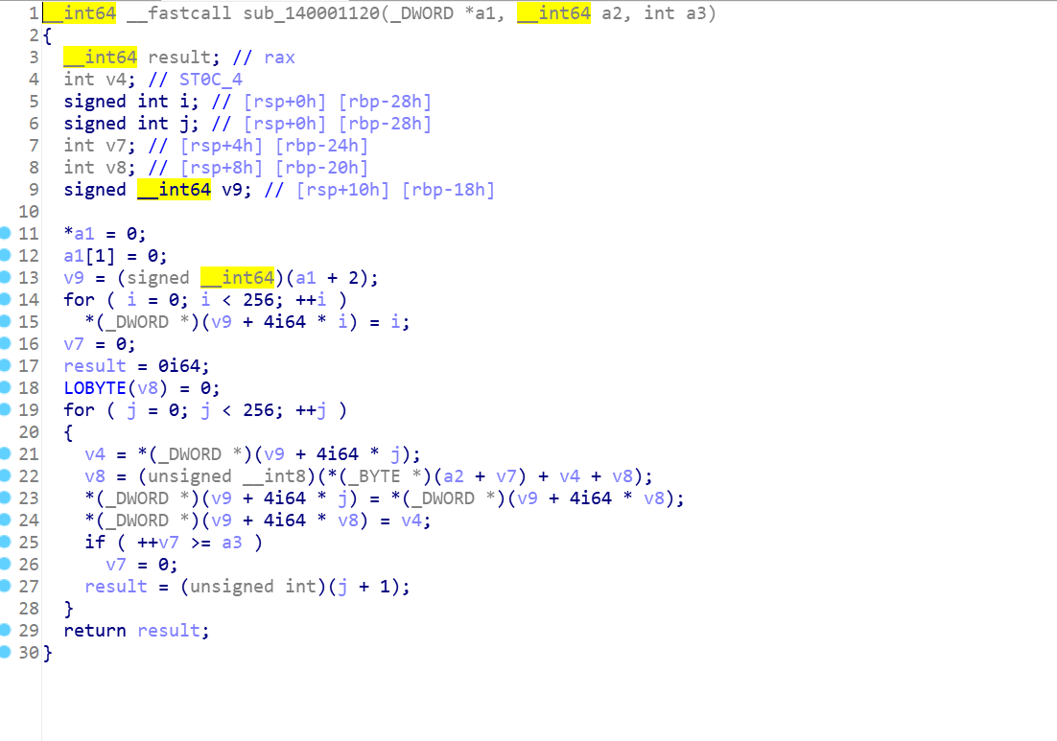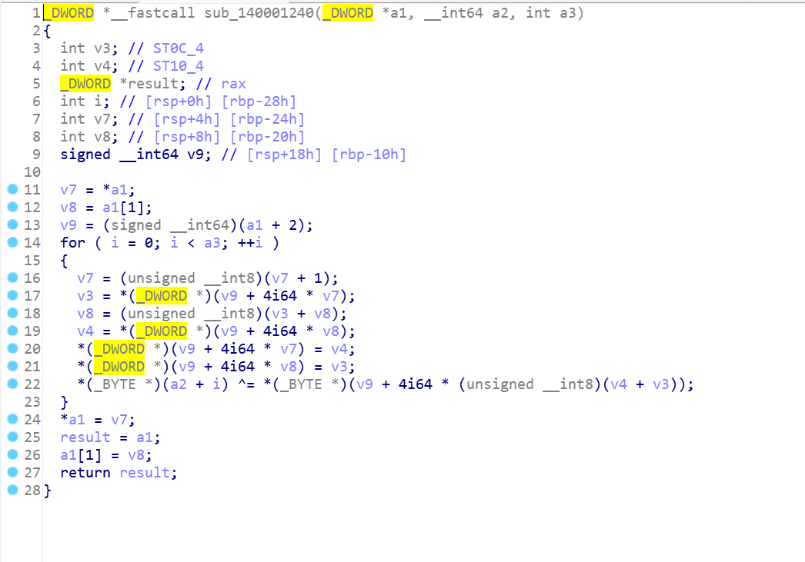
- 编写wp
是加密规则
from Crypto.Cipher import ARC4
# 原始加密数据
c = [0x9E, 0xE7, 0x30, 0x5F, 0xA7, 0x01, 0xA6, 0x53, 0x59, 0x1B,
0x0A, 0x20, 0xF1, 0x73, 0xD1, 0x0E, 0xAB, 0x09, 0x84, 0x0E,
0x8D, 0x2B]
# 第一步：异或0x22还原
a = bytes([byte ^ 0x22 for byte in c])
# 第二步：RC4解密
key = b'12345678abcdefghijklmnopqrspxyz'
cipher = ARC4.new(key)
decrypted_data = cipher.decrypt(a)
print("Decrypted Data:", decrypted_data)

